ESPLENDOR EUROPEO

París

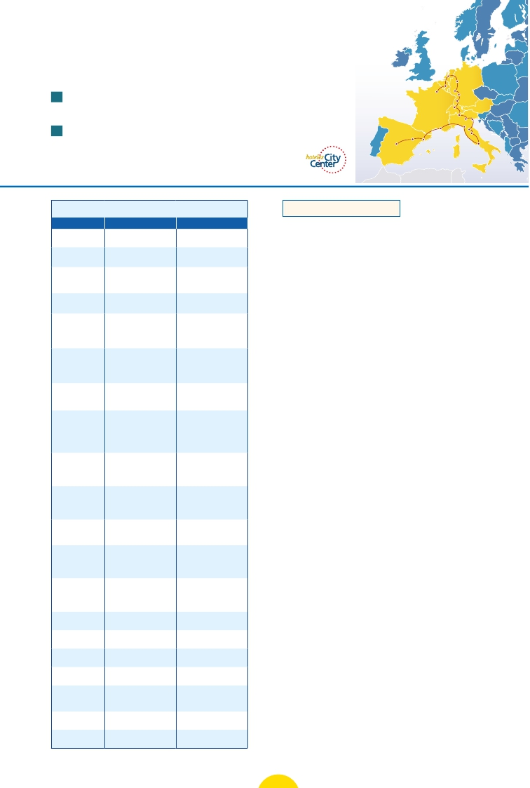

**3** noches en París,**1** Bruselas,**2** Amsterdam,**1** Frankfurt,**1** Zurich,**2** Venecia,**1** Florencia,**3** Roma,

**1** Costa Azul,**1** Barcelona y**2** Madrid

16 días. Inicio París – Fin Roma .....  1.865 $ US

Amsterdam

Bruselas      Colonia

Frankfurt

Heidelberg

Friburgo

J Incluye: 3 cenas y 21 visitas

Zurich

Milán

Verona

Venecia

20 días. Inicio París – Fin Madrid .....  2.370 $ US

J Incluye: 3 cenas y 25 visitas

Zaragoza

Madrid

Costa

Azul

Barcelona

Pisa

Florencia

Asis

Roma

Servicios incluidos en cada opción

Día 2: M. Pensión 1: Aloj. desayuno

1 Vuelo no incluido Vuelo no incluido

Noche a bordo

2 Cena –

Ver nuestra opción

■ 16 días: Inicio París - fin Roma

DÍA 1 (Domingo) AMÉRICA - PARÍS

Presentación en el aeropuerto a la hora in-

dicada para embarcar en avión con destino

París. Noche a bordo.

La Haya.Aquí se encuentra“Madurodam”,la

“ciudad en miniatura” (opcional), precioso

parque en el que se encuentra una repre-

sentación hecha a escala 1:25 de todos los

edificios y canales más característicos de

Holanda. Seguiremos nuestro viaje hasta

Amsterdam. Cena (opc. MP). Alojamiento.

París

3

París

4

París

5

Brujas

Gante

Bruselas

6

Amberes

La Haya

Ámsterdam

7

Ámsterdam

8

Ámsterdam

Colonia

Frankfurt

9

Heidelberg

Friburgo

Zurich

10

Lucerna

Verona

Venecia

11

Venecia

12

Padua

Florencia

13

Asis

Roma

14

Roma

15

Roma

16

Costa Azul

17

Barcelona

Desayuno buffet Desayuno buffet

Visita a París Visita a París

Almuerzo –

Desayuno buffet Desayuno buffet

Almuerzo –

Desayuno buffet Desayuno buffet

Visita a Brujas Visita a Brujas

Visita a Gante Visita a Gante

Cena –

Desayuno buffet Desayuno buffet

Visita a Bruselas Visita a Bruselas

Visita a Amberes y La Haya Visita a Amberes y La Haya

Cena –

Desayuno buffet Desayuno buffet

Visita de Ámsterdam Visita de Ámsterdam

Cena –

Desayuno buffet Desayuno buffet

Visita de Colonia Visita de Colonia

Crucero por el Rhin Crucero por el Rhin

Visita a Frankfurt Visita a Frankfurt

Cena –

Desayuno buffet Desayuno buffet

Visita a Heidelberg Visita a Heidelberg

Visita a Friburgo Visita a Friburgo

Cena Cena

Desayuno buffet Desayuno buffet

Visita a Lucerna Visita a Lucerna

Visita a Verona Visita a Verona

Cena Cena

Desayuno buffet Desayuno buffet

Visita de Venecia Visita de Venecia

Cena Cena

Desayuno buffet Desayuno buffet

Visita a Padua Visita a Padua

Visita a Florencia Visita a Florencia

Cena –

Desayuno buffet Desayuno buffet

Visita a Asis Visita a Asis

Almuerzo –

Visita de Roma Visita de Roma

Desayuno buffet Desayuno buffet

Almuerzo –

Desayuno buffet         Desayuno buffet

Desayuno buffet Desayuno buffet

Visita a Pisa Visita a Pisa

Desayuno buffet Desayuno buffet

Visita de Barcelona Visita de Barcelona

DÍA 2 (Lunes) PARÍS

Llegada a París. Asistencia en aeropuerto y

traslado al hotel. Tiempo libre. Por la noche

excursión opcional a París iluminado. Cena

(opción MP). Alojamiento.

DÍA 3 (Martes) PARÍS

Desayuno buffet. Visita panorámica de

la ciudad donde veremos: La Catedral de

Notre Dame, pieza maestra del arte medie-

val, el Barrio Latino, La Soborna; El Panteón

de los Hombres ilustres donde se encuentra

el mausoleo de Napoleón: El Palacio y Jardi-

nes de Luxemburgo; La Torre Eiffel; la Plaza

de la Concordia, la Opera y la Plaza Etoile

con el Arco del Triunfo. Almuerzo (opc. MP).

Tiempo libre durante el cual le ofrecemos

participar en una excursión opcional en

barco por el Sena. Alojamiento.

DÍA 4 (Miércoles) PARÍS

Desayuno buffet. Día libre. Ofreceremos la

posibilidad de efectuar la siguiente visita

(opcional): Palacio de Versalles y Museo de

Louvre. Almuerzo (opc. MP). Alojamiento.

Día 5 (Jueves) PARÍS-BRUJAS-

GANTE-BRUSELAS

Desayuno buffet y salida hacia Brujas.

Destacamos la Plaza Mayor donde se en-

cuentran los grandes mercados centrales

del siglo XIII, antiguo centro comercial de

la ciudad: Plaza de Burg, con el Ayunta-

miento, el Palacio de Justicia y la Basílica

de la Santa Sangre, etc. Tiempo libre. Con-

tinuación hasta Gante, destacamos la Cate-

dral de San Bavón, en la cual se encuentra

el políptico de los hermanos Van Eyck “La

Adoración del Cordero Místico” y “La Vo-

cación de San Bavón”, de Rubens. Veremos

también elAyuntamiento,curiosa mezcla de

estilo gótico y renacentista. Continuación

del viaje hasta Bruselas. Cena (opc. MP).

Alojamiento.

Día 6 (Viernes) BRUSELAS-AMBERES-

LA HAYA-AMSTERDAM

Desayuno buffet. Visita incluida de la ciu-

dad. Destaca su Grand-Place, dominada

por la majestuosa Torre del Ayuntamiento;

Día 7 (Sábado) AMSTERDAM-MARKEN

y VOLENDAM-AMSTERDAM

Desayuno buffet. Por la mañana efectuare-

mos la visita panorámica de la ciudad, des-

tacan los canales y el Casco Antiguo, uno

de los mejor conservados de Europa. Po-

dremos ver la Plaza Dam, el Barrio Judío; la

Casa de Rembrandt, convertido en museo;

la Sinagoga Portuguesa o el Mercado de Flo-

res Singel. Si lo desea, podrá realizar un pre-

cioso paseo en barco por sus típicos canales

(opcional). Tarde libre. Si lo desea participe

en una excursión a Marken y Volendam.

Cena (opc. MP). Alojamiento.

Día 8 (Domingo) AMSTERDAM-COLONIA

Crucero por el Rhin-FRANKFURT

Desayuno buffet. Salida hacia Colonia. Lle-

gada y visita panorámica de esta ciudad en

la que destaca, la Catedral de San Pedro y

Santa María, las Iglesias de San Pantaleón

y San Jorge. Continuación hacia Boppard.

Aquí embarcaremos en el crucero que

nos conducirá por la parte más bonita del

Rhin, pudiendo admirar la Roca Loreley y

los antiguos Castillos-Fortalezas del Rhin.

Desembarque y continuación del viaje

hasta Frankfurt. Visita panorámica incluida,

donde destacamos la colegiata de Frankfurt,

también referida como catedral. Cena (opc.

MP). Alojamiento.

DÍA 9 (Lunes) FRANKFURT -

HEIDELBERG - FRIBURGO - ZURICH

Desayuno buffet y salida hacia Heidelberg,

donde efectuaremos un recorrido con nues-

tro guía por la ciudad,donde destaca su Uni-

versidad, su casco antiguo y sobre todo el

Castillo, que fue residencia de los príncipes

electores del Palatinado. Proseguiremos el

viaje hacia Friburgo.Tiempo libre. Continua-

ción hacia Zurich. Cena. Alojamiento.

DÍA 10 (Martes) ZURICH - LUCERNA -

VERONA - VENECIA

Desayuno buffet y salida hacia Lucerna y

breve parada. Continuación hacia Verona

la ciudad de Romeo y Julieta. Tiempo libre

para visitar la casa de Julieta, situada cerca

de Piazza Erbe, una compacta casona me-

18

Zaragoza

Madrid

19

Madrid

Desayuno buffet

Visita a Zaragoza

Desayuno buffet

Visita de Madrid

Desayuno buffet

Visita a Zaragoza

Desayuno buffet

Visita de Madrid

la Catedral, con sus museos que contienen

grandes obras de los maestros flamencos;

su Palacio de Justicia, etc. Salida hacia Am-

beres. Visita de la ciudad, donde destaca la

Catedral de Nuestra Señora, la Plaza Mayor,

dieval con su típico balcón,Continuación del

viaje hasta Venecia. Cena y alojamiento.

DÍA 11 (Miércoles) VENECIA

Desayuno buffet. Por la mañana, traslado

20

Madrid

Desayuno buffet         Desayuno buffet

dominada por la Torre de la Catedral y el

Ayuntamiento. Continuación del viaje hasta

hac ia la Plaza de San Marcos, efectuare-

mos un crucero (inc) por la laguna vene-

24 PANAVISIÓN

Fechas de salida desde América

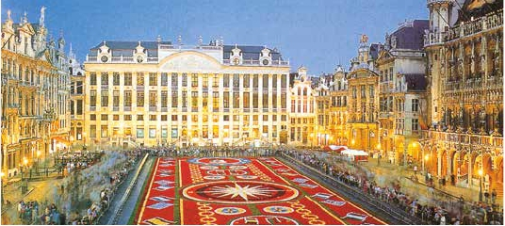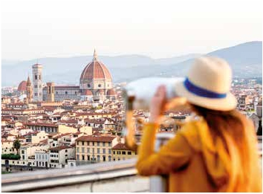

Todos los domingos del año

de 14 marzo 2021 a 06 marzo 2022

Excepto salidas: 21/3,18/4,31/10,7/11,28/11,

5/12,26/12,2/1,16/1,30/1,6/2 y 27/2

• T. Baja: 31 oct. 2021 a 13 marzo 2022.

• T. Media: 4 julio a 28 agosto 2021

• T.Alta:  18 marzo a 29 junio 2021

y 29 agosto a 30 octubre 2021

Precios por persona en $ USA

ciana entre bellísimas vistas. Empezaremos

En Frankfurt, Florencia, Roma y Madrid.

nuestra visita panorámica (inc) por la im-

presionante Plaza de San Marcos. Visita a

una fábrica de cristal de Murano. Resto del

tiempo libre en esta ciudad asentada sobre

118 islas en el mar Adriático. Aconsejamos

pasear por sus típicas callejuelas hasta el

Puente Rialto y efectuar un paseo en gón-

dola (opcional) por los típicos canales vene-

cianos. Cena y alojamiento.

DÍA 12 (Jueves) VENECIA - PADUA -

FLORENCIA

Desayuno buffet. Salida hacia Padua, ciu-

dad universitaria, donde destaca su mag-

nífica Plaza Prato Della Valle y la Basílica de

San Antonio. Continuación hasta Florencia,

donde realizaremos la visita panorámica de

la ciudad. En la Catedral de Santa María de

las Flores, contemplaremos su magnífica

cúpula del arquitecto Bruelleschi. Visitare-

mos también la Plaza de Signoria, el Palacio

de Gobierno de los Medici y el Campanille

de Giotto.Resto del día libre.Opcionalmente

podrá visitar los Museos Florentinos y la

Academia, donde podrá disfrutar contem-

plando el famoso “David” de Miguel Angel

y otras obras maestras. Cena (opc. MP).

Alojamiento.

DÍA 13 (Viernes) FLORENCIA - ASÍS -

ROMA

Desayuno buffet. Salida hacia Asis. Visita-

remos la Basílica de San Francisco, el más

bello de todos sus templos. Almuerzo (opc.

MP). Continuación del viaje hasta Roma.

Presentamos la capital del Tiber con una

visita panorámica en autobús hacia el co-

razón de la Roma antigua, conociendo la

Isla Tiberina, el Trastevere, las colinas de

Avetino y Palatino esta última contiene los

más antiguos recuerdos de Roma.Veremos

también el Coliseo, el Circo Máximo, el Arco

del Triunfo de Constantino, Teatro de Mar-

celo, Castillo de Santo Angel, la famosisima

Plaza de Venecial. Por la tarde realizaremos

opcionalmente la visita de Roma barroca.

Alojamiento.

DÍA 14 (Sábado) ROMA

Desayuno buffet. Hoy tenemos una visita

opcional interesantísima a los Museos Va-

ticanos, Capilla Sixtina y el interior de la

Basílica de San Pedro. Almuerzo (opc. MP).

Tiempo libre durante el cual tendrá oportu-

nidad de visitar por su cuenta las Basílicas

Mayores y Catacumbas. Resto del día libre.

Alojamiento.

DÍA 15 (Domingo) ROMA

(Excursión opcional a Nápoles y Capri)

Desayuno buffet. Día libre durante el cual

podrá realizar una preciosa excursión op-

cional de todo el día a Nápoles y Capri con

almuerzo incluido. Existe la posibilidad de

visitar también Pompeya (opcional). Aloja-

miento.

DÍA 16 (Lunes) ROMA - AMÉRICA

Desayuno buffet. Fin del viaje y de nuestros

servicios.

Grand Place (Bruselas)

■ 20 días: Inicio París - fin Madrid

DÍA S 1º al 15º. Idénticos al viaje de 16 días.

DÍA 16 (Lunes) ROMA-PISA-COSTA AZUL

Desayuno buffet. Salida hacia Pisa, llegada

y visita a esta ciudad toscaza en que des-

taca la Plaza de los Milagros, el Baptisterio,

la Catedral y la inigualable Torre Inclinada.

Continuación del viaje hacia la Costa Azul.

Llegada.Alojamiento. Por la noche visita op-

cional a Monaco y Montecarlo.

DÍA 17 (Martes) COSTA AZUL-

MONTPELLIER-BARCELONA

Desayuno buffet. Salida hacia Montpellier:

continuación del viaje hacia la frontera es-

pañola. Llegada a Barcelona y visita de la

ciudad. Alojamiento.

DÍA 18 (Miércoles) BARCELONA - MADRID

Desayuno buffet.Por la mañana salida hacia

Zaragoza donde pararemos para admirar la

Basilica de Nuestra Señora del Pilar. Paseo

incluido por Plaza Mayor y alojamiento.

DÍA 19 (Jueves) MADRID

Desayuno buffet. Realizaremos la visita

panorámica de la ciudad. Recorreremos el

Paseo de la Castellana, fuente de la Cibeles,

Plaza de Oriente, el Palacio, el Teatro Real, la

Puerta del Sol, etc. Resto del día libre. Alo-

jamiento.

DÍA 20 (Viernes) MADRID - AMÉRICA

Desayuno buffet. Fin del viaje y de nuestros

servicios.

Incluido en el tour

• Traslado aeropuerto-hotel el día de lle-

gada.

• Guía acompañante durante todo el viaje.

• Visitas con guia local: París, Bruselas,

Amsterdam,Venecia, Florencia, Roma,

Barcelona y Madrid (según opción).

• Visitas explicadas por nuestro guía:

Brujas, Gante,Amberes, La Haya, Frankfurt,

Heidelberg, Lucerna, Verona, Asis, paseo

por el Trastévere, Pisa, Barcelona, Zaragoza

y la Plaza Mayor (según opc.)

TuristaSUP

TuristaSUP

Primera

Primera

16 días París - Roma

Ciudad

CentroCiudad(1)

En T. Baja            1.865   2.045

En T. Media           1.965   2.215

En T.Alta             2.090   2.460

Spto. hab. individual      770     785

Spto. MP (10 comidas)   250     250

20 días París - Madrid

En T. Baja            2.370  2.500

En T. Media           2.470   2.690

En T.Alta             2.560   3.015

Spto. hab. individual     990    1.110

Spto. MP (10 comidas)   250    250

Hoteles previstos o similares

TuristaSUP           TuristaSUP/ Primera

Primera Ciudad          Centro Ciudad(1)

París             París

R. Bois Colombes  TS R. Bois Colombes     TS

Bruselas           Bruselas

H. Garden Inn Louise P H. Garden Inn Louise    P

Ámsterdam         Ámsterdam

BW Plus Amstelveen TS BW Plus Amstelveen   TS

Frankfurt          Frankfurt

Novotel City      P NovotelCity        P

Zurich             Zurich

IbisAirportMesse  TS  IbisAirportMesse    TS

Ibis Adliswil      TS  Ibis Adliswil        TS

Venecia            Venecia

VillaFiorita       P  VillaFiorita         P

Le Terrazze      P  Le Terrazze         P

Florencia           Florencia

TheGate       TS  H.C.DiMalta        P

WestFlorence    TS  PalazzoRicasoli      P

IhFirenzzeBusinesse P

Raffaello        P

Roma             Roma

Fleming         P  HotelCicerone       P

Aran Mantegna    P  Gran H. Genova      P

CostaAzul          CostaAzul

ApogiaNice      TS  ApogiaNice        TS

KyriadNice      TS  KyriadNice        TS

IbisMouansCannes TS  IbisMouansCannes   TS

Ibis Promenade Ang. TS  Ibis Promenade Ang.  TS

Barcelona          Barcelona

NovotelCornellà   P  NovotelCornellà      P

Eurostars E. Barberà P  Eurostars E. Barberà   P

Madrid            Madrid

IbisCalleAlcalá    T  RafaelAtocha       P

FloridaNorte        P

T: Turista; TS: Turista Superior; P: Primera.

(1)

• Comidas: desayuno buffet diario + 3 cenas.

Opcion MP:

Cena los días 2, 5, 6, 7, 8, 9, 10, 11 y 12

Almuerzos los días 3, 4, 13 y 14

• Otros atractivos incluidos: Visita a una

casa de diamantes en Ámsterdam, Crucero

por el Rhin, visita a una Fábrica de cristal de

Murano.

• Autopullman para el recorrido terrestre.

• Seguro de viaje.

• Tasas municipales: las de alojamiento

y las de circulación exigidas por los

ayuntamientos.

Florencia

25 PANAVISIÓN

**i**

Notas de interés

• Cuando para el trayecto Frankfurt - Milán el

número de pax sea inferior a 10, el trayecto

se realizará en avión a Milán, pernoctando en

Milán en lugar de Zurich.

• Cuando para el trayecto Roma-CostaAzul-

Barcelona el número de pasajeros sea inferior

a 10,facilitaríamos el trayecto en avión o

barco (Roma-Barcelona) El día 16º se pernoc-

tará en Barcelona o noche a bordo en lugar de

la CostaAzul.El trayecto Barcelona-Madrid

será también en avión,a cargo de Panavisión.

• Durante la temporada de ferias y congresos, el

alojamiento puede verse alterado.